**Tema: Yolda**

Alt tema 2: Başka bir ülkede okula gitmek

Aşama 0: MC a

1. Aynı kültürden insanlar...
2. ...aynı gelenek , görenek ve dili paylaşırlar.
3. ...aynı saç rengi ve ayakkabı numarasına sahiptirler.
4. ...aynı soyadına sahiptirler.
5. Amerika Birleşik Devletleri’nin başkenti neresidir?
6. New York.
7. Washington D.C.
8. Londra.
9. Dünyanın farklı bölgelerinde okullar neden biraz farklıdır?
10. Diğer ülkelerdeki insanlar Belçika’dakinden farklı bir dili konuştuklarından.
11. Diğer ülkelerdeki insanlar Belçika’daki kadar zeki olmadıklarından.
12. Diğer ülkelerdeki insanlar Belçika’dakinden farklı alışkanlıklara sahip olduklarından.

Aşama 1: Talimat a

**Farklı kültürler, bu ne anlama gelir?**

Sen de hiç farklı kültürlerden duydun mu? Dünyanın her tarafında çok sayıda vardır.

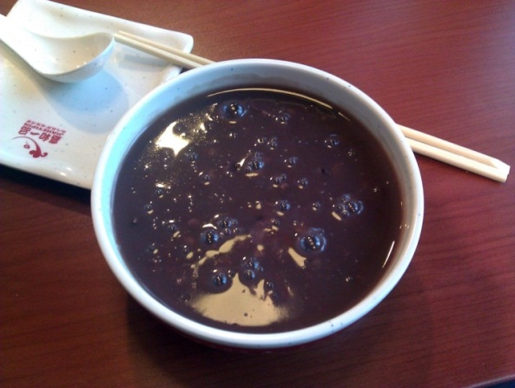Başka bir ülkede okula gitmek nasıl olurdu? Bu gençler bunu size açıklayacak!

**Her aile kendi kültürüne sahiptir.**

Bir ülke içinde de farklı kültürler vardır. Her aile kendi kültürüne sahiptir. Bir ailede pijamalarınla kahvaltıya oturmak normaldır, halbuki başka bir ailede buna izin verilmez.

Farklı kültürlerin okulları da farklıdır. Çİn’den Weiyi, ABD’den Brian, Türkiye’den Güray ve Arjantin’den Constanza bize okulları hakkında daha fazla şeyler anlatacaklar. Sen belki diğer kültürlerin alışkanlıklarını çok seversin!

Hadi bir örnek alalım! Belçika’daki insanların kültürü Çin’dekilerden farklıdır.

Örneğin Belçika’da insanlar çoğunlukla bisiklet sürerler, halbuki bu Çin’de daha azdır. Çin’de insanlar kahvaltı olarak pirinç çorbası içerler, halbuki Belçika’da insanlar çoğunlukla sandviç veya cornflakes yerler. Pirinç çorbasının nasıl bir şey olduğunu merak ediyor musun? Yan tarafta siyah pirinç çorbasının resmini görebilirsin.

Bir kültür diğer kültürden daha iyi değildir, sadece farklıdır.

Bir kültürün daha güzel ya da daha az güzel kısımları vardır.

**Bir kültür nedir?**

Aynı şekilde yaşayan ve düşünen insanlar bir kültürün parçasıdır.

Bu aynı gelenek, alışkanlık ve dili paylaştıkalrı anlamına gelmektedir.

**Herkese merhaba, benim adım Güray. Ben Türkiye’den geliyorum Türkiye’de Türkçe konuşulur ve başkenti Ankara. Bu bizim bayrağımız:**

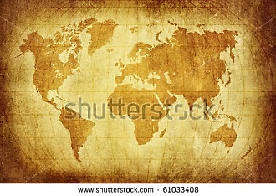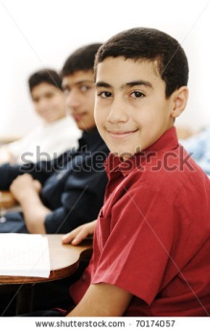

**Merhaba, benim adım Brian! Ben Amerika Birleşik Devletleri’nden geliyorum, bu ülkeye kısaca ABD de diyebilirsin. ABD çok büyük bir ülkedir ve Kuzey Amerika’dadır. ABD’de İngilzce konuşuruz. Başkenti ise Washington D.C.. Bu bizim bayrağımız:**

**Herkese merhaba, benim adım Weiyi. Ben Çin’den geliyorum, Çin’in başkenti Bejing. Çin Asya’dadır ve Çİnce konuşuruz. Bu bizim bayrağımız:**

**Herkese merhaba, benim adım Constanza! Benim ülkem Arjantin. Arjantin Güney Amerika’nın güneyindedir. Arjantinliler İspanyolca konuşur. Arjantin’in başkenti Buenos Aires. Bu bizim bayrağımız:**

Aşama 2: uygulama a

## Hepsini doğru ülkeyle eşleştir.

Brian, Constanza, Weiyi ve Güray evvel kendi ülkeleri hakkında biraz bizi bilgilendirdiler. Hangi ülkelerin bu başkentlere, bayraklara ve dillere sahip olduğunu halen biliyor musun? Dört uluslararası arkadaşına Belçika hakkında da bir şeyler öğret. Aşağıdaki tüm kelimeleri ve bayrakları doğru sütunla eşleştir.

|  |  |  |  |  |
| --- | --- | --- | --- | --- |
| Weiyi Çin’den geliyor | Constanza Arjantin’den geliyor | Güray Türkiye’den geliyor | Brian ABD’den geliyor | Sen Belçika’dan geliyorsun |
|  |  |  |  |  |
| Çin’in **bayrağını** buraya eşleştir. | Arjantin’in **bayrağını** buraya eşleştir. | Türkiye’nin **bayrağını** buraya eşleştir. | ABD’nin **bayrağını** buraya eşleştir. | Belçika’nın **bayrağını** buraya eşleştir. |
| Çin’in **başkentini** buraya eşleştir. | Arjantin’in **başkentini** buraya eşleştir. | Türkiye’nin **başkentini** buraya eşleştir. | ABD’nin **başkentini** buraya eşleştir. | Belçika’nın **başkentini** buraya eşleştir. |
| Çin’de en çok konuşulan **dili** buraya eşleştir. | Arjantin’de en çok konuşulan **dili** buraya eşleştir. | Türkiye’de en çok konuşulan **dili** buraya eşleştir. | ABD’de en çok konuşulan **dili** buraya eşleştir. | Belçika’nın **üç** resmi **dilini** buraya eşleştir. |

Pekin, Çince, Bouenos Aires, İspanyolca, Ankara, Türkçe, Washington D.C., İngilizce

Brüksel ve Almanca, Fransızca, Hollandaca

Als juist: Çok iyi! Bu ülkelerin bayraklarını, başkentlerini ve dillerini iyi biliyorsun.

Als fout eerste keer: Çok iyi! Fakat hala bir kaç şeyler yanlış yerlerde. Yanlışlarını düzeltmeyi dene.

Als fout tweede keer: İyi denedin. Hepsi doğru yerde değil. Şimdi doğru çözümlere iyice bak, sonra bir dahaki sefer kesinlikle iyi olacaktır!

## Seg Weiyi, Çin’de okul nasıl?

Weiyi Çin’den geliyor O Şanghay’da okula gidiyor, o deniz kıyısında çok büyük bir şehir. Orada yaklaşık 23 milyon insan yaşıyor. Bu tüm Belçika’da yaşayan insanların iki katı kadar! Burası Weiyi’nin okulu, sanki biraz satranç tahtasına benziyor. Öyle değil mi?

Weiyi’nin okulunda çocukların bir üniforma giymeleri gerekiyor. Kırmızı bir hırka ve beyaz gömlek ve siyah kravat. Bunu güzel buluyor musun? Okulda bir üniforma giymek zorunda mısın? Sana göre ideal bir üniforma nasıl olacağını buraya yaz:

## Seg Weiyi, Çin’de okul nasıl?

Weiyi 9 tane daha başka çocukla bir sınıfta. Fotoğrafta onun sınıfını görüyorsun. Küçük bir sınıfta okumak sence güzel mi? Küçük bir sınıfın avantajlarını işaretle, üç kutucuk işaretleyebilirsin.

Öğretmenin herkesin sorusunu ayrıntılı cevaplamak için zamanı olur.

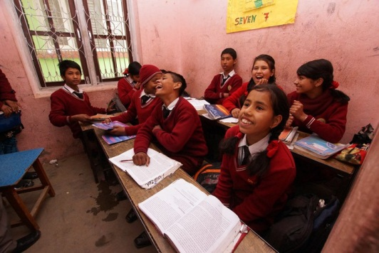

Öğrenciler birbirleriyle çok konuşabilir, çünkü öğretmen herkesi gözetleyemez.

Herkes tahtayı daima iyi görebilir, çünkü sınıfta sadece iki sıra var.

Sınıf ortamı çok iyidir, çünkü herkes birbirini bilir.

Eğer sınıfta bir kavga ettiysem çok da kötü değil, sınıfta çok fazla öğrenci var.

Als juist: Aferin! Bunun hepsi doğrudur. Sınıfta az sayıda öğrenci bulunmasından dolayı herkes sorularına zaman ayrılabilir, herkes tahtayı iyi görebilir ve herkes birbirini iyi tanır. Öğrenciler birbirleriyle daha az konuşabilirler ve sınıfta kavga etmek hiç de iyi bir şey değil.

Als fout eerste keer: Henüz hepsini doğru işaretlemedin. Bir defa daha bak ve yanlışlarını düzeltmeyi dene.

Als fout tweede keer: Neredeyse iyi! Sınıfta az sayıda öğrenci bulunmasından dolayı herkesin sorularına zaman ayrılabilir, herkes tahtayı iyi görebilir ve herkes birbirini iyi tanır. Öğrenciler birbirleriyle daha az konuşabilirler ve sınıfta kavga etmek hiç de iyi bir şey değil. Şimdi doğru cevaplar iyi bak.

## Hé Brian, ABD’de okullar nasıl?



Brian Amerika Birleşik Devletleri’nden geliyor. O ABD’nin başkenti Washington D.C.’de oturuyor ve okula gidiyor. Burası Brian’ın okulu. Biraz bakmak için bize katılmak ister misin?

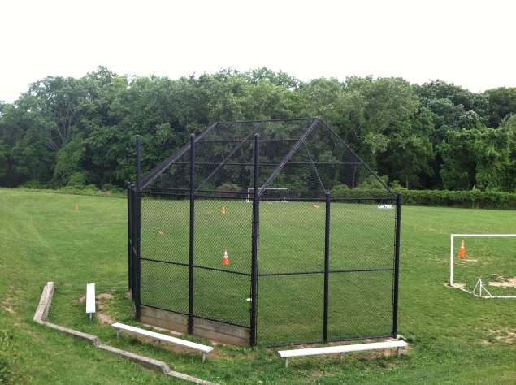

Brian için günün en güzel zamanı oyun zamanıdır. Onların okulunda beyzbol sahası ve basketbol sahası gibi bir çok spor sahaları vardır. Sağda beyzbol sahasının bir fotoğrafını görüyorsun.

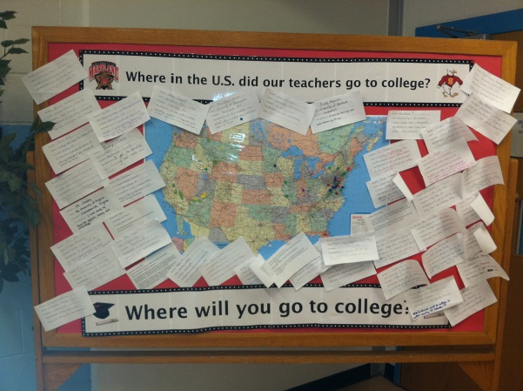

Brian’ın okulunda büyük bir ABD haritası asılıdır. Bunun üzerinde öğretmenlerin her birinin nerede okuduğu işaretlenmiştir. O liseden sonra ne yapacığını hayal etmeyi çok seviyor. Sen de hiç aynısını düşündün mü? Sen ne yapmayı seversin? Buraya yaz:

## Brian, ABD’de okullar nasıl?

Öğlenleri herkes okulda kalıp yemek yiyor. Bazı öğrenciler öğlen yemeklerini evden getiriyorlar., diğer bazıları okulda sıcak yemek yiyorlar. Sence en güzel nasıl olur? Bir kutucuğu işaretle. Doğru veya yanlış cevap yoktur, kendine uygun olan cevabı işaretleyebilirsin.

Ben evden kendi ekmek kutumu getirmeyi en çok isterim. Böylece sevdiğim şeyleri yiyebilirim.

Okulda sıcak yemek yemeyi en çok isterim, bazen tadını sevmediğim şeyler olsa da.

Okulun menüsünü görmek isterim. Böylece ben hangi günler kendi ekmek kutumu getireceğimi ve hangi günlerde okulda sıcak yemek yiyeceğimi seçebilirim.

Als juist: İyi gördün! Bu şekilde her zaman sevdiğin bir şey yersin!

Als fout eerste keer: Emin misin? İstersen bir defa daha değişiklik yapabilirsin.

Als fout tweede keer: Afiyet olsun!

## Güray, Türkiye’de okullar nasıl?

Bu Güray. Güray Antalya’da okula gidiyor. Antalya Türkiye’nin güneyinde denize yakın bir şehir. Güzel sahilleriyle güzel bir şehir ve bir çok turist tatile buraya geliyor. Sen de Güray’ın okulunun nasıl olduğunu bilmek ister misin? 

Güray’ın sınıfında eğlence çok önemli. Bu nedenle okul tüm masalarda masa örtüsü ayarlamıştır. Sınıfta eski bir soba var. Böylece kışın sınıf soğuk olmaz. Fakat onlar sobayı hemen hemen hiç kullanmıyorlar, çünkü genellikle Antalya’da hava güzeldir. Senin de sınıfını daha eğlenceli yapmak için düşüncelerin var mı? Onları buraya yaz:

## Güray, Türkiye’de okullar nasıl?

Güray’ın okulunda terbiyeli olmak önemlidir. Bu nedenle herkes bir üniforma giyer ve öğretmenler de güzel giyinmektedir. Güray takım elbise ve kravatlıdır.

Zaman zaman Güray’ın sınıfı okul gezisine gidiyor. Fotoğrafta okul gezisinde gitikleri Dervişler müzesinde Güray’ın sırada durduğunu görüyorsun. Sen de bazen okul gezisine gider misin? Sende okul gezisine gittiğin bir yeri buraya yaz:

## Constanza, Arjantin’de okul nasıl?

Constanza Arjantin’den geliyor Goya’da okula gidiyor, Goya Arjantin, Brezilya ve Paraguay’a yakın küçük bir şehir. Onun okuluna biraz bakmak için gelmek ister misin?

Constanza her sabah saat 8:00’de okulda olmalıdır. Okulu öğlen saat 1:00’e kadar devam ediyor. Yani okulda kalıp yemek yemesi asla gerekmiyor. Öğlenden sonra Arjantin’de siyesta vardır. Siyesta kimsenin çalışmadığı ve okula gitmediği mola zamanıdır. Sıcak ülkelerde öğlen çalışmak için hava çok sıcak olduğundan siyesta bulunmuştur. Mağazalar da kapalıdır. Öğlenden sonra saat 5:00’te siyesta sona erer. Ondan sonra Constanza’nın okuluna başka bir grup çocuk gider. Onlar akşam saat 10:00’a kadar ders takip ederler.

Arjantin’de siyesta neden vardır? Uygun kutucuğu işaretleyin.

Siyesta dolayısıyla insanlar öğlenleri istirahat eder, çünkü çalışmak için çok sıcaktır.

Siyesta dolayısıyla insanlar öğlen uyuyabilir ve akşamları daha fazla uyanık kalabilirler.

Siyesta dolayısıyla öğrenciler öğlenden biraz ders çalışabilirler ve akşam ders yapmaları artık gerekmez.

Siyesta dolayısıyla insanlar öğlen yüzmeye gidebilirler, çünkü dışarıda hava sıcak ve güzeldir.

Als juist: Evet! Bu doğrudur. Siyesta insanların sıcak havalarda çalışma zorunda kalmamaları için oluşmuştur.

Als fout eerste keer: Bu doğru cevap değil. Cevapları bir defa daha oku ve cevaplarını düzeltmeyi dene.

Als fout tweede keer: Hayır, cevap bu değil. Aslında siyesta öğlenleri istirahat etmeyi sağlar, çünkü çalışmak için çok sıcaktır.

## Constanza, Arjantin’de okul nasıl?

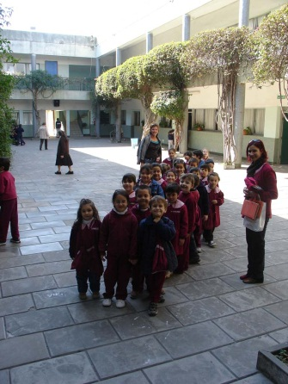

Constanza’nın okulunda sabahları dersler başlamadan önce bütün çocuklar okul bahçesinde sıraya girmelidir. Ardından Arjantin milli marşını söyler ve Arjantin bayrağını göndere çekerler. Belçika milli marşını biliyor musun?

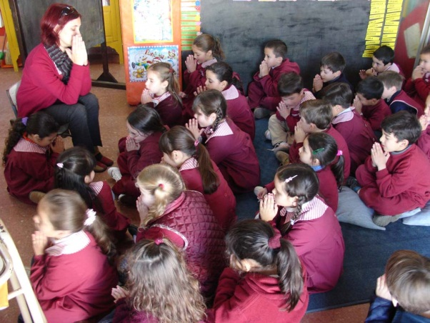

Onlar ardından sınıfa geldiklerinde, önce ibadet ederler. Öğretmen önce dua eder ve tüm öğrenciler dikkatle dinler ve sessizce düşünürler.

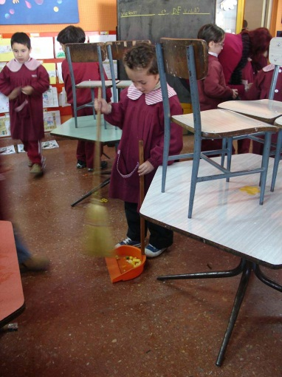

Öğrenciler okulda hep birlikte okulun temiz kalmasına özen göstermelidirler. Onlar eve gitmezden önce temizlik işçilerinin işini azaltmak için öğlenleri okulu süpürürler. Bütün sınıf yardım eder, böylece iş çabuk yapılır. Sen de okulun düzgünlüğüne yardım ediyor musun? Okulun düzgün kalabilmesi için sen neler yapabilirdin? Düşüncelerini buraya yaz:

## Birbirimizden öğrenebiliriz!

Güray, Brian, Weiyi ve Constanza’nın okulları hakkında sen ne düşündün? Farklı ülkelerdeki ve farklı okullardaki kültür biraz farklıdır. Fakat dikkat et! Türkiye’de, ABD’de, Çin’de veya Arjantin’deki tüm okullar aynısı değildir. Belçika’da okullar arasında büyük farklar vardır ve diğer ülkeler de durum aynısıdır.

Tanımış olduğun dört öğrencilerin okullarından hangi kısımları sen çok sevdin? Hangi kısımları sen kendi okulunda da görmek isterdin?

Kendi okulunda görmek istediğin kısınları işaretle. Birden fazla kutucuk işaretleyebilirsiniz.

|  |  |
| --- | --- |
|  |  |
| Çin’de Weiyi’nin okulu gibi güzel bir okul binası | Aynen ABD’deki Brian gibi öğlenleri sıcak yemek yemeyi veya evden bir şey getirmeyi seçebilmeyi |
| Weiyi’nin Çin’deki sınıfı gibi küçük bir sınıf | Arjantin’deki Constanza gibi sabah erkenden okula gitmek ve öğlenleri okula gitmemek |
| Weiyi, Constanze ve Güray gibi üniforma giyinmek | Arjantin’deki Constanza gibi ders başlamadan önce milli marşı söylemek |
| ABD’deki Brian gibi bir beyzbol ve basketbol sahası | Arjantin’deki Constanza gibi derse başlamadan önce dua etmek |
| Türkiye’de Güray’ın okulundaki gibi takim elbiseli ve iyi giyinmiş öğretmenler | Arjantin’deki Constanza gibi okulu düzgün tutmak için birlikte çalışmak |
| Türkiye’de Güray’ın okulundaki gibi masalarda masa örtüsü |  |

Als juist: İlginç! Umarım gün gelir ki senin hayal ettiğin güzel okul da gerçek olur!

Als fout eerste keer: Herşeyi iyi okudun mu? Hala düşünceni işaretleyebilirsin.

Als fout tweede keer: İlginç! Umarım senin hayal ettiğin güzel okul bir gün gelir ki da gerçek olur!

## Birbirimizden öğrenebiliriz!

Tanımış olduğun öğrencilerle kendi okulundan paylaşmak istediğin kısımlar var mı? Sen de onların okulllarını daha hoş ya da daha iyi yapabilmeleri için tavsiyelerde bulunabilirsin. Uluslararası öğrencilerden birisine bir mektup yaz Mektupta senin okulunun nasıl işlediğini açıklayabilirsin ve kendi okullarında hangi şeylerin deneyebileceklerinin hoş olacağını anlatabilirsin.

Sen kime mektup yazacaksın? Burada işaretle. Aşağıda mektup yazman için yer var (en fazla 5 dakika).

Mektubun bittiğinde geri dönüşüm: “İyi yazdın! Uzaktaki arkadaşın bunu kesinlikle sevecektir! Fakat şimdi devam etmeliyiz, çünkü bir küçük sınav var sırada.”

Çin’den Weiyi’ye bir mektup yazmak istiyorum ABD’den Brian’a bir mektup yazmak istiyorum

Türkiye’den Güray’a bir mektup yazmak istiyorum Arjantin’den Constanza’ya bir mektup yazmak istiyorum



Aşama 3: MC

1. Tüm kültürler....
2. ...aynıdır
3. ... farklıdır ve eşit değerdedir.
4. ...farklıdır ve biri diğerine göre daha değerlidir.

* Als juist: Aferin! Bu tamamen doğrudur.
* Als fout: Üzgünüm. Doğru cevap: Tüm kültürler farklıdır ve eşit değerdedir.

1. Hangileri Belçika’nın üç resmi dilidir?
2. Hollandaca, Flamanca ve Fransızca.
3. Hollandaca, Fransızca ve İngilizce.
4. Hollandaca, Fransızca ve Almanca.

* Als juist: Evet! Bu doğrudur! Çok iyi yaptın!
* Als fout: Yanlış. Doğru cevap Hollandaca, Fransızca ve Almanca idi.

1. Neden her aile kendi kültürüne sahiptir?
2. Her ailenin fertleri bazı alışkanlıkları paylaştıklarından dolayı.
3. Her ailenin fertleri aynı evde oturmasından dolayı.
4. Her ailenin fertleri birbirinden tamamen farklı olduğundan dolayı.

* Als juist: Kesinlikle! Her aile kendi kültürüne sahiptir, çünkü onlar aynı alışkanlıkları paylaşmaktadır.
* Als fout: Hayır, bu doğru değildir. Onlar aynı alışkanlıkları paylaştıklarından dolayı kendi kültürleri vardır.